Laporan Proyek Enterprise Application Integration

Nama kelompok
Ahmad Zidan Arifin  (102022400188) | Muhammad Rafi Fazlullah Pasya  (102022400170)
Item | Keterangan
Nama repository | PROJEK-EAI
URL repository | https://github.com/DannCassano21/PROJEK-EAI
Branch utama | main
Status report 1 | Repo disiapkan untuk proposal, struktur awal, dokumen, dan diagram

Integrasi Sistem Retail Enterprise Menggunakan Microservices, RabbitMQ, dan Enterprise Integration Patterns

1. Pendahuluan
Pada banyak organisasi, aplikasi enterprise sering berkembang secara terpisah sesuai kebutuhan masing-masing unit bisnis. Kondisi ini menyebabkan munculnya information silos, yaitu keadaan ketika data penting tersimpan di beberapa sistem berbeda dan tidak mengalir secara otomatis antar aplikasi. IBM menjelaskan bahwa data silo dapat menghambat pertukaran data antar departemen, sistem, dan unit bisnis (IBM, n.d.). Dalam konteks retail, sistem Point of Sales, Inventory, dan Accounting biasanya memiliki tanggung jawab yang berbeda, tetapi tetap saling membutuhkan data yang sama. Ketika transaksi penjualan terjadi di kasir, sistem stok perlu langsung mengetahui barang apa yang keluar, sementara sistem akuntansi perlu mencatat pendapatan dari transaksi tersebut.
Proyek ini dibuat untuk mensimulasikan integrasi enterprise sederhana pada domain retail. Sistem dibangun menggunakan arsitektur microservices, yaitu pendekatan yang menyusun aplikasi sebagai sekumpulan layanan kecil yang berjalan mandiri dan berkomunikasi melalui mekanisme ringan seperti HTTP API (Lewis & Fowler, 2014). Setiap aplikasi berdiri sendiri, memiliki database masing-masing, dan tidak mengakses database aplikasi lain secara langsung. Integrasi antar aplikasi dilakukan melalui Integration Service dan RabbitMQ sebagai message broker.
Tujuan utama proyek ini adalah menunjukkan bagaimana satu business event dari POS Service dapat memicu perubahan otomatis pada Inventory Service dan Accounting Service. Dengan pendekatan ini, POS Service hanya bertanggung jawab membuat transaksi dan mengirim event, sedangkan proses pengurangan stok dan pencatatan jurnal dikerjakan oleh sistem lain melalui lapisan integrasi.

2. Tema dan Ruang Lingkup Sistem
Tema yang dipilih adalah Retail Enterprise Integration. Sistem ini terdiri dari tiga aplikasi utama dan satu layanan integrasi:
Komponen | Peran
POS Service | Mencatat transaksi penjualan dan menerbitkan event sale.created
Inventory Service | Mengelola data produk, stok, dan riwayat pergerakan stok
Accounting Service | Mencatat jurnal transaksi penjualan
Integration Service | Membaca event dari RabbitMQ, melakukan routing, transformasi data, dan memanggil service tujuan
RabbitMQ | Message broker untuk mengirim event secara asinkron

Setiap aplikasi utama memiliki database SQLite sendiri. Pemisahan database ini mengikuti prinsip database-per-service, yaitu data persisten milik suatu microservice hanya boleh diakses melalui API service tersebut agar coupling antar service tetap rendah (Amazon Web Services, n.d.). POS Service tidak boleh mengubah stok langsung di database Inventory, dan tidak boleh membuat jurnal langsung di database Accounting. Semua komunikasi dilakukan melalui API dan integration layer.
Ruang lingkup fitur dibuat sederhana agar mudah dipahami dan didemokan, tetapi tetap memenuhi kebutuhan teknis tugas. Alur utama yang didukung adalah transaksi penjualan dari POS yang secara otomatis mengurangi stok Inventory dan membuat jurnal Accounting.

3. Arsitektur Sistem
Arsitektur sistem menggunakan model event-driven integration. POS Service bertindak sebagai event producer. RabbitMQ digunakan sebagai message channel untuk menyampaikan event. Pola publish/subscribe pada RabbitMQ memungkinkan producer menerbitkan pesan tanpa harus mengetahui consumer mana yang akan menerima pesan tersebut (RabbitMQ, n.d.). Integration Service bertindak sebagai consumer sekaligus penghubung ke sistem tujuan.
Alur arsitektur:
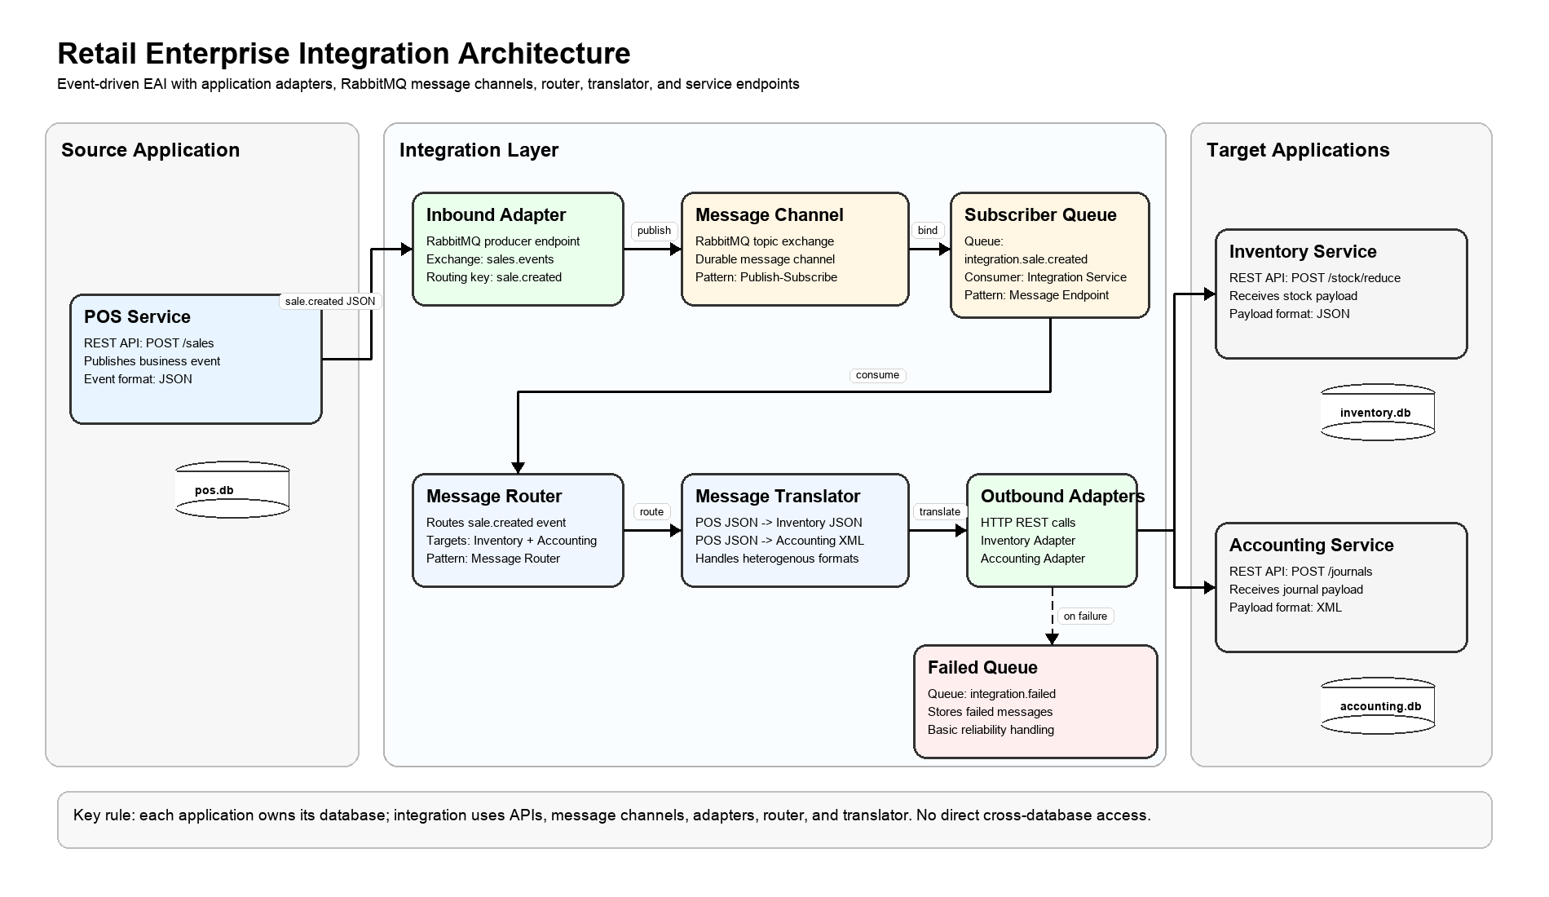

Postman / Swagger UI
-> POS Service
-> RabbitMQ
-> Integration Service
-> Inventory Service
-> Accounting Service

Saat user membuat transaksi melalui endpoint POST /sales, POS Service menyimpan transaksi ke database pos.db, lalu menerbitkan event sale.created ke RabbitMQ. Integration Service menerima event tersebut, membaca isi payload, lalu menentukan sistem tujuan. Untuk Inventory Service, Integration Service mengirim data dalam format JSON ke endpoint POST /stock/reduce. Untuk Accounting Service, Integration Service mengubah data transaksi menjadi XML dan mengirimkannya ke endpoint POST /journals.
Pemisahan peran ini membuat sistem menjadi loosely coupled. POS Service tidak perlu mengetahui detail cara Inventory mencatat stock movement atau cara Accounting membuat jurnal. POS hanya mengirim event bisnis, sedangkan Integration Service yang bertanggung jawab menghubungkan event tersebut ke aplikasi lain. Pendekatan ini sejalan dengan karakter microservices yang menekankan layanan kecil, terpisah, dan berkomunikasi melalui API ringan (Lewis & Fowler, 2014).

4. Desain Microservices
#### 4.1 POS Service
POS Service merupakan aplikasi kasir yang bertugas mencatat transaksi penjualan. Endpoint utama yang disediakan adalah:
Endpoint | Method | Fungsi
/health | GET | Mengecek status service
/sales | POST | Membuat transaksi penjualan
/sales | GET | Melihat semua transaksi
/sales/{id} | GET | Melihat detail transaksi

Data yang disimpan POS meliputi ID transaksi, nama pelanggan, metode pembayaran, total transaksi, status, waktu transaksi, dan daftar item. Setelah transaksi berhasil disimpan, POS Service membuat event sale.created dan mengirimkannya ke RabbitMQ.
#### 4.2 Inventory Service
Inventory Service bertanggung jawab mengelola produk dan stok. Service ini memiliki data awal produk seperti Keyboard, Mouse, dan Monitor. Endpoint utama yang disediakan adalah:
Endpoint | Method | Fungsi
/health | GET | Mengecek status service
/products | GET | Melihat semua produk
/products/{id} | GET | Melihat detail produk
/stock/reduce | POST | Mengurangi stok berdasarkan transaksi
/stock-movements | GET | Melihat riwayat pergerakan stok

Ketika menerima request pengurangan stok dari Integration Service, Inventory Service mengecek apakah produk tersedia dan stok mencukupi. Jika valid, stok dikurangi dan stock movement dicatat sebagai tipe OUT.
4.3 Accounting Service
Accounting Service bertanggung jawab mencatat jurnal transaksi penjualan. Endpoint utama yang disediakan adalah:
Endpoint | Method | Fungsi
/health | GET | Mengecek status service
/journals | POST | Membuat jurnal transaksi
/journals | GET | Melihat semua jurnal
/journals/{id} | GET | Melihat detail jurnal

Accounting Service dapat menerima payload JSON maupun XML. Dalam alur integrasi utama, Integration Service mengirim payload XML agar sistem menunjukkan heterogenitas format data. Jurnal yang dibuat berisi reference ID transaksi, deskripsi, akun debit, akun kredit, jumlah, format sumber data, dan waktu pencatatan.

5. Mekanisme Integrasi
Mekanisme integrasi utama menggunakan RabbitMQ sebagai message broker. POS Service mengirim event ke exchange sales.events dengan routing key sale.created. Integration Service memiliki queue integration.sale.created yang terhubung ke exchange tersebut. Konsep exchange dan queue ini digunakan untuk mendukung alur publish/subscribe dan routing pesan pada RabbitMQ (RabbitMQ, n.d.).
Alur integrasi end-to-end:
1. User membuat transaksi penjualan melalui POS Service.
2. POS Service menyimpan transaksi ke database sendiri.
3. POS Service menerbitkan event sale.created ke RabbitMQ.
4. Integration Service menerima event dari queue.
5. Integration Service melakukan routing ke Inventory dan Accounting.
6. Integration Service mengubah payload sesuai kebutuhan service tujuan.
7. Inventory Service mengurangi stok produk.
8. Accounting Service membuat jurnal transaksi.
9. User dapat mengecek hasil integrasi melalui endpoint Inventory dan Accounting.
Dengan mekanisme ini, komunikasi dari POS ke proses lanjutan bersifat asinkron. POS tidak harus menyimpan data langsung ke Inventory atau Accounting. RabbitMQ membantu memisahkan proses transaksi dari proses integrasi lanjutan, sehingga producer dan consumer tidak harus saling bergantung secara langsung (RabbitMQ, n.d.).

6. Enterprise Integration Patterns yang Digunakan
Proyek ini menerapkan beberapa Enterprise Integration Patterns berdasarkan katalog pola integrasi pesan yang diperkenalkan oleh Hohpe dan Woolf (2003):
Pattern | Implementasi
Message Channel | RabbitMQ digunakan sebagai kanal pesan antara POS dan Integration Service
Publish-Subscribe Channel | POS menerbitkan event ke exchange sales.events sehingga event dapat dikonsumsi oleh service lain
Message Router | Integration Service menentukan event sale.created harus dikirim ke Inventory dan Accounting
Message Translator | Integration Service mengubah payload POS menjadi format Inventory JSON dan Accounting XML
Message Endpoint / Adapter | Integration Service memanggil API Inventory dan Accounting melalui HTTP adapter

Message Channel diterapkan melalui RabbitMQ queue. Publish-Subscribe diterapkan melalui exchange RabbitMQ, sehingga event dari POS dapat didistribusikan tanpa POS mengetahui consumer secara langsung. Message Router terlihat pada proses penentuan tujuan integrasi. Message Translator digunakan untuk mengubah struktur data antar sistem. Message Endpoint/Adapter digunakan ketika Integration Service melakukan pemanggilan HTTP API ke sistem tujuan. Pola-pola tersebut sesuai dengan konsep Enterprise Integration Patterns untuk menghubungkan aplikasi menggunakan kanal pesan, routing, transformasi, dan endpoint integrasi (Hohpe & Woolf, 2003).

7. Heterogenitas dan Transformasi Data
Salah satu kebutuhan tugas adalah adanya heterogenitas data. Proyek ini menerapkan perbedaan format data antara sistem sumber dan sistem tujuan.
POS Service mengirim event dalam format JSON:
{
"eventType": "sale.created",
"source": "pos-service",
"data": {
"saleId": "SALE-001",
"buyerName": "Budi",
"paymentMethod": "cash",
"totalAmount": 300000,
"items": [
{
"productId": "P001",
"name": "Keyboard",
"quantity": 2,
"price": 150000,
"subtotal": 300000
}
]
}
}

Untuk Inventory Service, payload diterjemahkan menjadi JSON yang lebih sederhana:
{
"referenceId": "SALE-001",
"items": [
{
"productId": "P001",
"quantity": 2
}
]
}

Untuk Accounting Service, payload diterjemahkan menjadi XML:
<journal>
<referenceId>SALE-001</referenceId>
<description>Sales transaction from POS for Budi</description>
<debitAccount>Cash</debitAccount>
<creditAccount>Sales Revenue</creditAccount>
<amount>300000</amount>
</journal>

Transformasi ini menunjukkan bahwa sistem yang terintegrasi tidak harus memiliki struktur dan format data yang sama. Integration Service bertugas menjadi penerjemah antar sistem. Peran ini sesuai dengan pola Message Translator, yaitu komponen yang mengubah pesan dari satu format ke format lain agar dapat dipahami oleh sistem tujuan (Hohpe & Woolf, 2003).

8. Containerization dan Konfigurasi
Setiap service memiliki Dockerfile masing-masing:
Service | Dockerfile
POS Service | pos-service/Dockerfile
Inventory Service | inventory-service/Dockerfile
Accounting Service | accounting-service/Dockerfile
Integration Service | integration-service/Dockerfile

Seluruh sistem dijalankan menggunakan docker-compose.yml. Komponen yang dijalankan adalah POS Service, Inventory Service, Accounting Service, Integration Service, dan RabbitMQ. Docker Compose digunakan karena mendukung pendefinisian dan menjalankan aplikasi multi-container melalui satu file konfigurasi YAML (Docker, n.d.). RabbitMQ menggunakan image rabbitmq:3-management agar tersedia dashboard monitoring sederhana melalui port 15672.
Konfigurasi penting disimpan di environment variable dan contoh konfigurasinya tersedia pada .env.example. Nilai seperti port, URL RabbitMQ, nama exchange, nama queue, path database, dan URL service tujuan tidak ditulis hardcode di kode utama. Pendekatan ini membuat sistem lebih fleksibel saat dijalankan di environment berbeda.
Persistensi data dilakukan dengan volume Docker. Database SQLite setiap service disimpan di direktori /data, sedangkan RabbitMQ menggunakan volume rabbitmq_data. Dengan begitu, data tidak langsung hilang ketika container direstart.

9. Dokumentasi API dan Pengujian
Setiap aplikasi utama memiliki dokumentasi Swagger/OpenAPI. OpenAPI merupakan format deskripsi API REST yang dapat mendokumentasikan endpoint, operasi, parameter, input, output, dan informasi API lain secara terstruktur (Swagger, n.d.):
Service | Swagger URL
POS Service | http://localhost:3001/api-docs
Inventory Service | http://localhost:3002/api-docs
Accounting Service | http://localhost:3003/api-docs

Pengujian dapat dilakukan menggunakan Swagger UI atau Postman. Swagger UI membantu dokumentasi API menjadi interaktif sehingga endpoint dapat dibaca dan dicoba langsung melalui browser berdasarkan spesifikasi OpenAPI (Swagger, n.d.). Untuk demo cepat, request juga dapat dikirim menggunakan curl.
Skenario pengujian utama:
1. Cek stok awal produk P001.
2. Buat transaksi penjualan di POS dengan item P001 sebanyak 2.
3. Cek stok P001 di Inventory.
4. Cek stock movement di Inventory.
5. Cek jurnal di Accounting.
6. Cek status Integration Service.
Hasil yang diharapkan adalah stok P001 berkurang, stock movement tercatat, dan jurnal Accounting otomatis dibuat berdasarkan transaksi POS.

10. Kendala dan Solusi
Beberapa kendala yang mungkin muncul dalam sistem integrasi ini:
Kendala | Solusi
Service tujuan belum aktif saat Integration Service memproses event | Docker Compose mengatur dependency service dan RabbitMQ memiliki healthcheck
Format data antar sistem berbeda | Integration Service menerapkan Message Translator
Stok tidak cukup | Inventory Service mengembalikan error 409 agar transaksi integrasi tidak dianggap berhasil
Pesan gagal diproses | Integration Service mengirim pesan gagal ke queue integration.failed
Konfigurasi berubah antar environment | Endpoint, port, exchange, queue, dan database path disimpan di environment variable

Untuk versi sederhana ini, mekanisme retry belum dibuat kompleks agar project tetap mudah dipahami. Namun Integration Service sudah memiliki failed queue sebagai bentuk dasar penanganan pesan yang gagal. Dalam konteks Enterprise Integration Patterns, kanal khusus untuk pesan yang tidak valid atau gagal diproses dapat digunakan untuk memisahkan pesan bermasalah dari alur utama (Hohpe & Woolf, 2003).

11. Kesimpulan
Proyek ini berhasil mensimulasikan integrasi enterprise pada sistem retail dengan tiga aplikasi utama: POS, Inventory, dan Accounting. Setiap aplikasi berdiri sebagai microservice, memiliki database sendiri, dan berkomunikasi melalui API serta lapisan integrasi. Pemisahan ini sesuai dengan prinsip microservices dan database-per-service yang menekankan independensi service serta akses data melalui API (Amazon Web Services, n.d.; Lewis & Fowler, 2014).
Satu transaksi penjualan dari POS dapat memicu event sale.created, lalu Integration Service memproses event tersebut untuk mengurangi stok Inventory dan membuat jurnal Accounting. Proyek ini juga menerapkan beberapa Enterprise Integration Patterns seperti Message Channel, Publish-Subscribe Channel, Message Router, Message Translator, dan Message Endpoint/Adapter.
Dengan adanya Docker Compose, Swagger/OpenAPI, dokumentasi skema pesan, dan demo end-to-end, sistem ini memenuhi kebutuhan utama tugas Enterprise Application Integration. Implementasi dibuat sederhana agar mudah dijalankan dan dipresentasikan, tetapi tetap mencakup aspek penting seperti microservices, heterogenitas data, containerization, konfigurasi environment, persistensi data, dan integrasi end-to-end (Docker, n.d.; Hohpe & Woolf, 2003; Swagger, n.d.).

12. Dokumentasi RabbitMQ
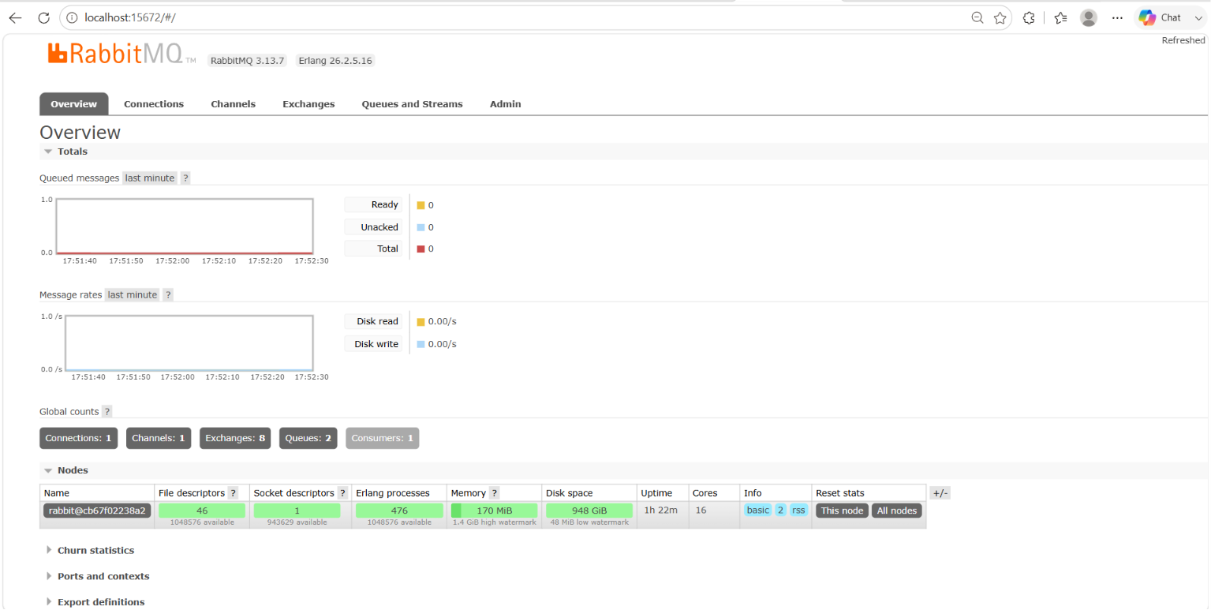

13. Dokumentasi Swagger
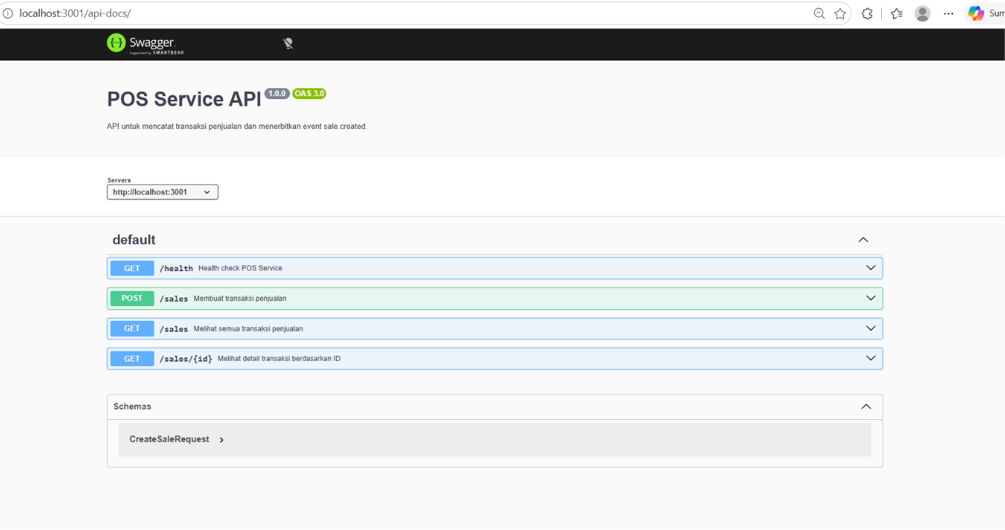

14.Video Demo

https://drive.google.com/drive/folders/1Ok6TNaEHZ71LXyiGk-ZsHFHORfu3rXHb?usp=sharing

15. Pembagian Tugas

Ahmad ZIdan | Muhammad Rafi
POS Service | Accounting Service
Inventory Service | Integration Service
Swagger POS & Inventory | Swagger Accounting & Integration
README | Dokumentasi Transformasi Data
Proposal & Arsitektur (bersama) | Proposal & Arsitektur (bersama)
RabbitMQ (bersama) | RabbitMQ (bersama)
Docker (bersama) | Docker (bersama)
Testing (bersama) | Testing (bersama)
Laporan Akhir (bersama) | Laporan Akhir (bersama)
Video Demo (bersama) | Video Demo (bersama)

15. Referensi
Amazon Web Services. (n.d.). Database-per-service pattern. AWS Prescriptive Guidance. Retrieved June 7, 2026, from https://docs.aws.amazon.com/prescriptive-guidance/latest/modernization-data-persistence/database-per-service.html
Docker. (n.d.). Docker Compose. Docker Docs. Retrieved June 7, 2026, from https://docs.docker.com/compose/
Hohpe, G., & Woolf, B. (2003). Enterprise integration patterns: Designing, building, and deploying messaging solutions. Addison-Wesley. https://www.enterpriseintegrationpatterns.com/
IBM. (n.d.). What are data silos? IBM Think. Retrieved June 7, 2026, from https://www.ibm.com/think/topics/data-silos
Lewis, J., & Fowler, M. (2014, March 25). Microservices: A definition of this new architectural term. martinfowler.com. https://martinfowler.com/articles/microservices.html
RabbitMQ. (n.d.). RabbitMQ tutorial: Publish/Subscribe. Retrieved June 7, 2026, from https://www.rabbitmq.com/tutorials/tutorial-three-javascript
Swagger. (n.d.). What is OpenAPI? Swagger Docs. Retrieved June 7, 2026, from https://swagger.io/docs/specification/v3_0/about/

